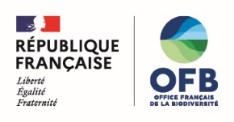
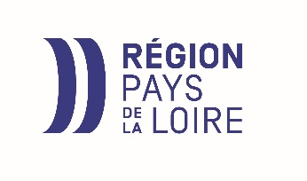

Questionnaire de retours d’expériences de Solutions fondées sur la Nature pour l’Adaptation au Changement climatique en Pays de la Loire

Introduction :
Selon la définition de l’UICN, les Solutions fondées sur la Nature (SfN) sont des actions qui s’appuient sur les écosystèmes pour répondre à des « défis sociétaux », tels que le changement climatique, tout en améliorant la résilience des territoires et le bien-être humain. En effet, les réponses à apporter aux aléas climatiques dépendent, d’une manière ou d’une autre, de la santé et du bon fonctionnement des milieux naturels.
Les SfN se déclinent en trois types d’actions qui peuvent être combinées entre elles dans les territoires :
- La préservation d’écosystèmes fonctionnels et en bon état,
- L’amélioration de la gestion d’écosystèmes pour une utilisation durable par les activités humaines,
- La restauration d’écosystèmes dégradés voire la création de milieux dans certains contextes

Plus d’informations sur les Solutions fondées sur la Nature

Ce questionnaire poursuit plusieurs objectifs :
D’une part, il vise à rendre visible la diversité des projets et actions menés localement, ainsi que leur efficacité pour répondre concrètement aux enjeux d’adaptation des territoires des Pays de la Loire au changement climatique.
D’autre part, il a pour ambition de favoriser le partage d’expériences en identifiant des initiatives reproductibles, des leviers de réussite et des enseignements utiles, afin d’inspirer d’autres collectivités au passage à l’action. Cette démarche facilitera également la mise en relation entre pairs, qu’il s’agisse de techniciens ou d’élus.
Les projets et actions recensées pourront, avec l’accord des porteurs de projets, être valorisés via une cartographie interactive sur le site de l’observatoire TEO, des fiches retours d’expériences ou encore au sein d’un recueil de retours d’expériences régionaux destiné aux acteurs de l’adaptation au changement climatique. Par ailleurs, ces retours d’expérience concourront aux objectifs de valorisation inscrits dans la Stratégie Régionale Biodiversité 2024-2030 : expérimentation des SfN, les porter comme solutions opérationnelles aux impacts du changement climatique, renforcer la connaissance sur les SfN. Enfin, les données recueillies contribueront également à organiser des visites terrain et des temps d’échanges entre collectivités pour renforcer la coopération autour de ce sujet.
Ce questionnaire n’a pas vocation à évaluer les collectivités ou les comparer entre elles, mais à mettre en lumière des actions concrètes et utiles à tous, afin d’alimenter la réflexion collective et renforcer la dynamique régionale d’adaptation au changement climatique.
Pour identifier si votre projet ou vos actions correspondent aux Solutions fondées sur la Nature, nous vous invitons à vous référer à la définition donnée en début d’introduction et à consulter la typologie d’actions présentée à la question 5. Vous pouvez remplir ce questionnaire même si vous n’êtes pas certain.e que votre action relève des SfN : il nous permettra d’échanger avec vous, de mieux connaître votre initiative, et, le cas échéant, de contribuer à sa mise en visibilité auprès d’autres territoires et acteurs.
Vous êtes invité.es à remplir, même partiellement, ce questionnaire et à nous le renvoyer : ces informations seront précieuses pour la poursuite de la valorisation de ces actions. Les projets partagés avant septembre seront analysés pour publication dans la plaquette de retours d’expériences SfN. Ce questionnaire restera ouvert après cette date pour continuer d’alimenter ces retours d’expériences au fil de l’eau et engager des échanges et accompagnements.

Si vous souhaitez valoriser votre projet, nous vous demandons de remplir les informations indiquées ci-dessous.
Pour valoriser plusieurs projets, nous vous invitons à compléter un formulaire pour chacun d’entre eux. Vous pouvez toutefois n’en renseigner qu’un seul et signaler, à la fin du questionnaire, l’existence d’autres initiatives ; nous prendrons alors contact avec vous pour recueillir les informations complémentaires.

Pour toute information vous pouvez contacter :

Anaïs LUCAS : Animatrice régionale Solutions fondées sur la Nature, projet Life ARTISAN – Office français de la Biodiversité.
anais.lucas@ofb.gouv.fr / 06.58.14.32.69

Tiphaine PALAZON : Coordinatrice Stratégie Régionale Biodiversité – Région Pays de la Loire
tiphaine.palazon@paysdelaloire.fr / 02.28.20.55.54

Sylvain MARTINEZ : Chef de projet « Accompagnement des territoires & Biodiversité » – Région Pays de la Loire
sylvain.martinez@paysdelaloire.fr / 02.28.20.61.39

Ce questionnaire a été élaboré avec le Département de Loire-Atlantique et la Communauté de Communes Sud Estuaire dans le cadre de la stratégie départementale d’adaptation au changement climatique de Loire-Atlantique.

Fiche d’inventaire projet ou action de Solution fondée sur la Nature (SfN) pour l’adaptation au changement climatique en Pays de la Loire

1/ IDENTITÉ DU PORTEUR DE PROJET
Qui porte le projet ?
☐ Commune ☐ Intercommunalité ☐ Syndicat de bassin versant ☐ établissement médico-social ☐ Etablissement public ☐ Association ☐ Entreprise privée ☐ Autre : précisez (champ libre)
Service / direction : (réponse libre)
Personne référente (Nom, Prénom, fonction) : (réponse libre)
Contact (email / téléphone) : (réponse libre)

2/ SITUATION GÉOGRAPHIQUE
Territoire concerné par le projet :
☐ Commune ☐ EPCI ☐ Bassin versant
☐ Autre : précisez (réponse libre)

Nom de la/les commune(s) concernée(s) : (réponse libre)

3/ PRÉSENTATION SYNTHÉTIQUE DU PROJET
Nom du projet SfN : (réponse libre)
Résumé du projet en une phrase :
(Réponse libre)

4/ ALÉAS ET IMPACTS DU CHANGEMENT CLIMATIQUE CIBLÉS PAR LE PROJET OU L’ACTION
A quels aléas climatiques et environnementaux le projet cherche-t-il à répondre ?
(Plusieurs réponses possibles)
☐ Acidification des océans
☐ Artificialisation
☐ Canicules et ilots de chaleur
☐ Coulée de boue
☐ Dégradation de la qualité des milieux
☐ Dégradation des continuités écologiques
☐ Espèces exotiques envahissantes
☐ Erosion côtière
☐ Erosion des sols
☐ Incendie et feux de forêt
☐ Inondations (par crue, débordement des réseaux pluviaux, remontée de nappe)
☐ Mouvements de terrain / retrait-gonflement des argiles (RGA)
☐ Ruissellement (surplus d’eau n’ayant pas réussi à s’infiltrer dans le sol ou à s’évaporer, s’écoulant à la surface du sol
☐ Sécheresse
☐ Submersion marine
☐ Tempête

Quels impacts locaux du changement climatique ont motivé le projet ?
(Réponse libre)

5/ MILIEUX CONCERNÉS
Dans quel(s) milieu(x) intervient votre projet ?
(Plusieurs réponses possibles)
☐ Milieu agricole et bocager
☐ Milieu aquatique continental (zone humide, cours d’eau)
☐ Milieu forestier
☐ Milieu littoral
☐ Milieu urbain

Commentaires :
(Réponse libre)

6/ TYPE(S) D’ACTION(S) SFN MIS EN ŒUVRE
(Plusieurs réponses possibles)

AGRICOLE
☐ Agroforesterie (intra-parcellaire ou de bordure) et infrastructures agroécologiques
☐ Diversification végétale
☐ Mesures naturelles de rétention des eaux (MNRE) : enherbement de talweg, fascines, zones tampons
☐ Modification des pratiques

AQUATIQUE
☐ Restauration de zones humides
☐ Restauration de ripisylves et forêts alluviales
☐ Réouverture de cours d’eau (remise à l’air de cours d’eau busés, remise à ciel ouvert de cours d’eau enterrés)
☐ Restauration hydromorphologique des cours d’eau (longitudinale et latérale, réouverture de bras morts, zones d’expansion de crues)
☐ Protection des milieux aquatiques et humides (par des inventaires ZH et l’inscription dans des documents de planification, par de la protection réglementaire)

FORESTIER
☐ Travaux sylvicoles
☐ Gestion multifonctionnelle (Réouverture de milieux, maintien des lisières, préservation des réseaux de vieilles forêts, trame de vieux bois, ilots de sénescence)
☐ Restauration hydrique et hydromorphologique (zones humides forestières, cours d’eau forestiers, dédrainage de parcelles forestières, protection de forêts humides, alluviales, et de la ripisylve)

LITTORAL
☐ Protection et restauration de la fonctionnalité des marais littoraux et rétro-littoraux (restauration et protection des milieux de prés salés, et de vasières)
☐ Restauration écologique de la végétation du littoral
☐ Restauration de la morphologie du trait de côte (reprofilage, gestion des cordons dunaires)
☐ Maintien/restauration d’habitats marins particuliers (récifs, herbiers, fonds marins)
☐ Gestion raisonnée des laisses de mer

URBAIN
☐ Désimperméabilisation des sols (avec végétalisation le cas échéant)
☐ Végétalisation des espaces, création d’îlots de fraicheur
☐ Gestion intégrée des eaux pluviales (noues végétalisées, fossés drainants, zones tampons, jardins et arbres de pluie, …)

AUTRE :
☐ Phytoremédiation
☐ Autre (champ libre) :

7/ ACTIONS MISES EN ŒUVRE
Quelles sont les actions concrètes qui ont été mises en œuvre dans le cadre du projet ?
(Réponse libre)

8/ OBJECTIFS ET ENJEUX DU PROJET
Quels objectifs (économiques, sociaux, environnementaux, culturels), poursuivez-vous avec ce projet ? A quels enjeux de votre territoire le projet doit-il répondre ?
(Réponse libre)

9/ GOUVERNANCE ET PARTENAIRES DU PROJET
Quels modes de gouvernance ont été mis en place pour la conduite du projet ? Comment les acteurs, et parties prenantes sont-elles associées aux réflexions ?
(Pilotage, concertation, implication des habitants, partenariats, …)
(Réponse libre)

Quels sont les partenaires techniques impliqués et leur rôle dans le projet ?
(Réponse libre)

10/ BUDGET ET FINANCEMENT DU PROJET
Quel budget (hors subventions) estimatif ou réalisé est destiné au projet ?
(Réponse libre)

Le projet a-t-il bénéficié de financements, subventions, aides dédiées ?
☐ Oui ☐ Non
Si oui, quels sont les financeurs ?
☐ Commune ☐ Intercommunalité ☐ Département ☐ Région Pays de la Loire
☐ État ☐ Agence de l’eau Loire-Bretagne ☐ Fonds européens ☐ Mécénat ☐ Autre : précisez
Quel montant ou % d’aide a été accordé par le ou les financeurs sur le projet ?
(Réponse libre)

11/ CALENDRIER
Le démarrage du projet correspond au lancement des réflexions (études, diagnostics, …), en distinction du démarrage des travaux (phase chantier).
Année de démarrage du projet : (réponse libre)
Statut actuel du projet :
☐ En réflexion ☐ En cours de réalisation ☐ Achevé mais suivis post-travaux non démarrés ☐ Achevé avec suivis post-travaux en cours
Durée du projet (effective ou estimée) à partir du lancement des études jusqu’à l’achèvement des travaux :
(Réponse libre)

12/ SUIVI-EVALUATION ET BÉNÉFICHES DU PROJET
Le projet prévoit-il la mise en place d’indicateurs de suivis (avant, pendant, après travaux) ? Si oui, précisez lesquels et à quel moment sont-ils déployés ?
(Réponse libre)

Si achevé, quels bénéfices (environnementaux, sociaux, économiques, paysagers, culturels), observez-vous à la suite de ce projet ? Les résultats sont-ils mesurables ?
(Réponse libre)

13/ LEVIERS DE RÉUSSITE ET ENSEIGNEMENTS
Si achevé, quels ont été les principaux leviers de réussite du projet ?
(Facteurs facilitants, conditions de réussite, …)
(Réponse libre)

Quelles ont été les principales difficultés rencontrées et quelles solutions ont été apportées ?
(Points de vigilance, difficultés, …)
(Réponse libre)

14/ VALORISATION DU PROJET
Après analyse de vos réponses, accepteriez-vous que votre projet soit valorisé et diffusé ? (Fiche retour d’expérience, cartothèque de projets, recueil de retours d’expériences en région).
☐ Oui ☐ Oui sous conditions (précisez) ☐ Non
Avez-vous d’autres projets ou actions que vous portez et dont vous souhaitez nous faire part ?
☐ Oui ☐ Non
Commentaires : (Réponse libre)

15/ COMMENTAIRES OUVERTS :
Informations, remarques et compléments que vous souhaiteriez porter à notre connaissance :
(Réponse libre)

Une question, un projet, une idée à partager ?
Vous portez un projet mobilisant les Solutions fondées sur la Nature (SfN) ou envisagez de mobiliser les SfN pour renforcer l'adaptation de votre territoire au changement climatique ?
Nous sommes à votre disposition pour :
- Échanger sur votre projet, vos réflexions ou vos questionnements ;
- Vous orienter vers des ressources, outils et retours d'expériences inspirants ;
- Identifier des partenaires, dispositifs ou opportunités d'accompagnement adaptés à votre contexte ;
- Valoriser et partager les enseignements issus de votre démarche.

N'hésitez pas à nous contacter.


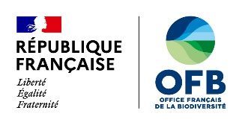
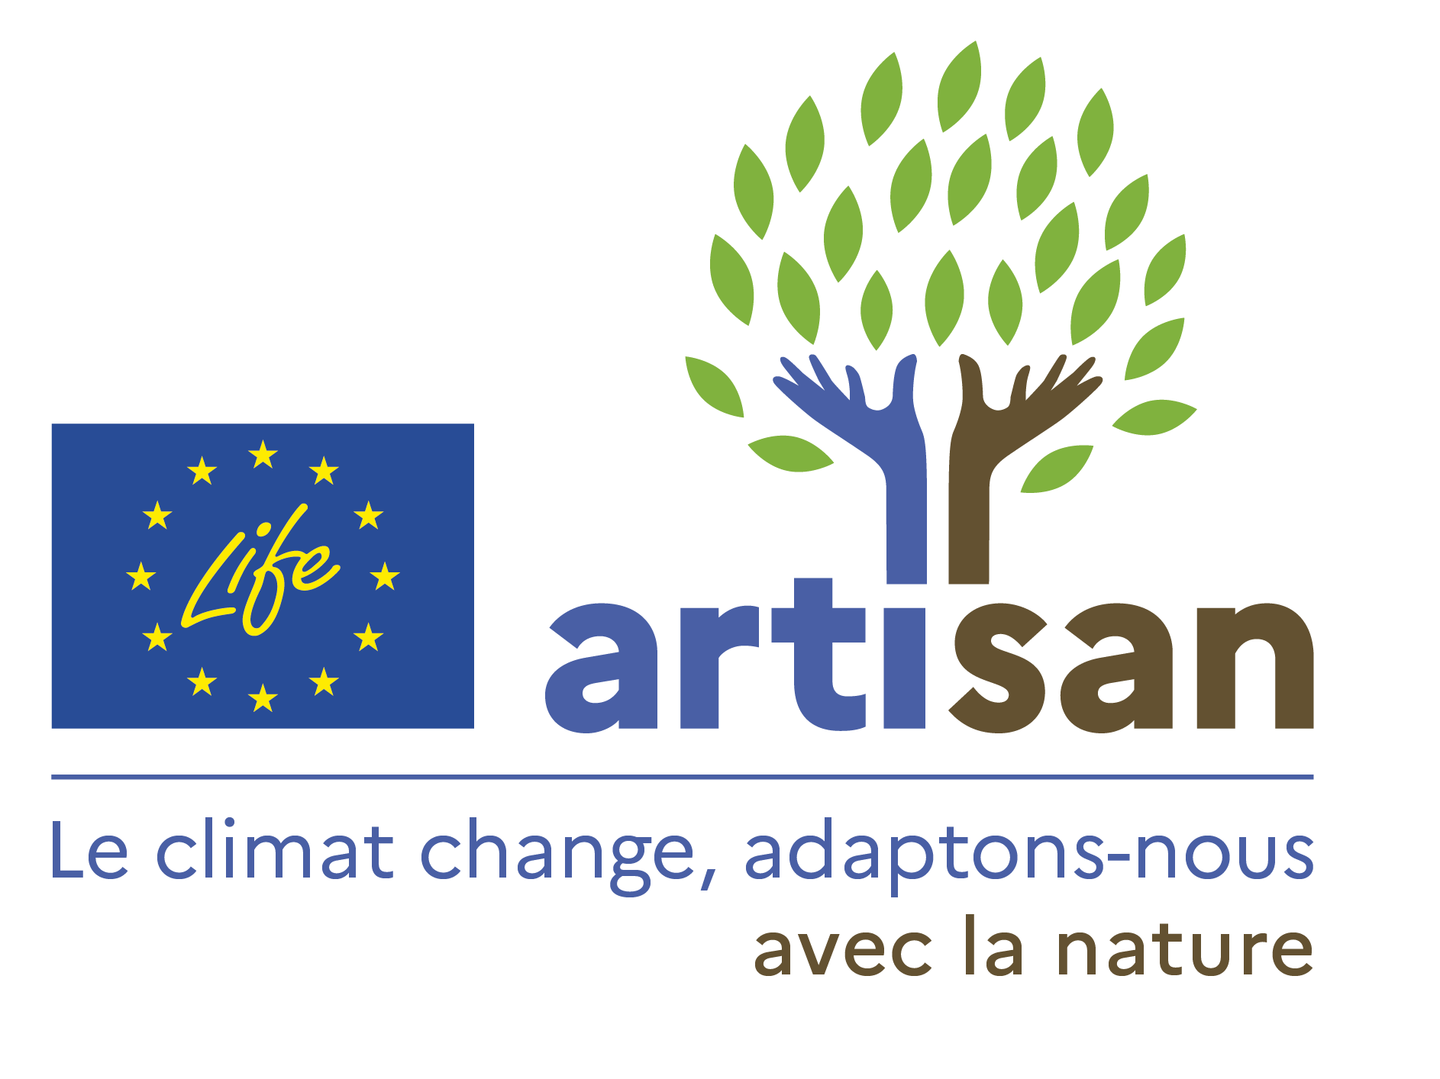
Anaïs Lucas
Animatrice régionale « Solutions d’adaptation fondées sur la Nature », OFB – Projet Life ARTISAN
anais.lucas@ofb.gouv.fr / 06.58.14.32.69

« Actions visant à protéger, gérer de manière durable et restaurer des écosystèmes naturels ou modifiés pour relever directement les enjeux de société de manière efficace et adaptative, tout en assurant le bien-être humain et en produisant des bénéfices pour la biodiversité. » UICN, 2016

